网页设计
————首页设计

课程名称： 程序设计实习
学 院： 计算机通信与工程学院
专 业： 计算机科学与技术
报 告 人： 徐子怡 陈思佳
报告人学号： 1808010403 1808010303

实验目的
通过对前端语言html，css以及css3的学习应用为小组设计一个游戏汇总的首页页面

设计思路
*首页采用总---分的设计思路。
1.总
以导航栏为总，将所有游戏汇总至此，目的使用户清晰的看见所有项目游戏，以链接等方式设计导航栏，使用户可以自由在游戏首页间切换与浏览。
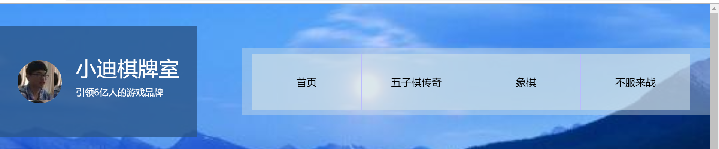
图1-1
2.分
紧接着制作三个块，并列为一排，分述具体游戏，向用户详细介绍三款游戏的背景或者玩法等，使用户能够更好地了解与体验.
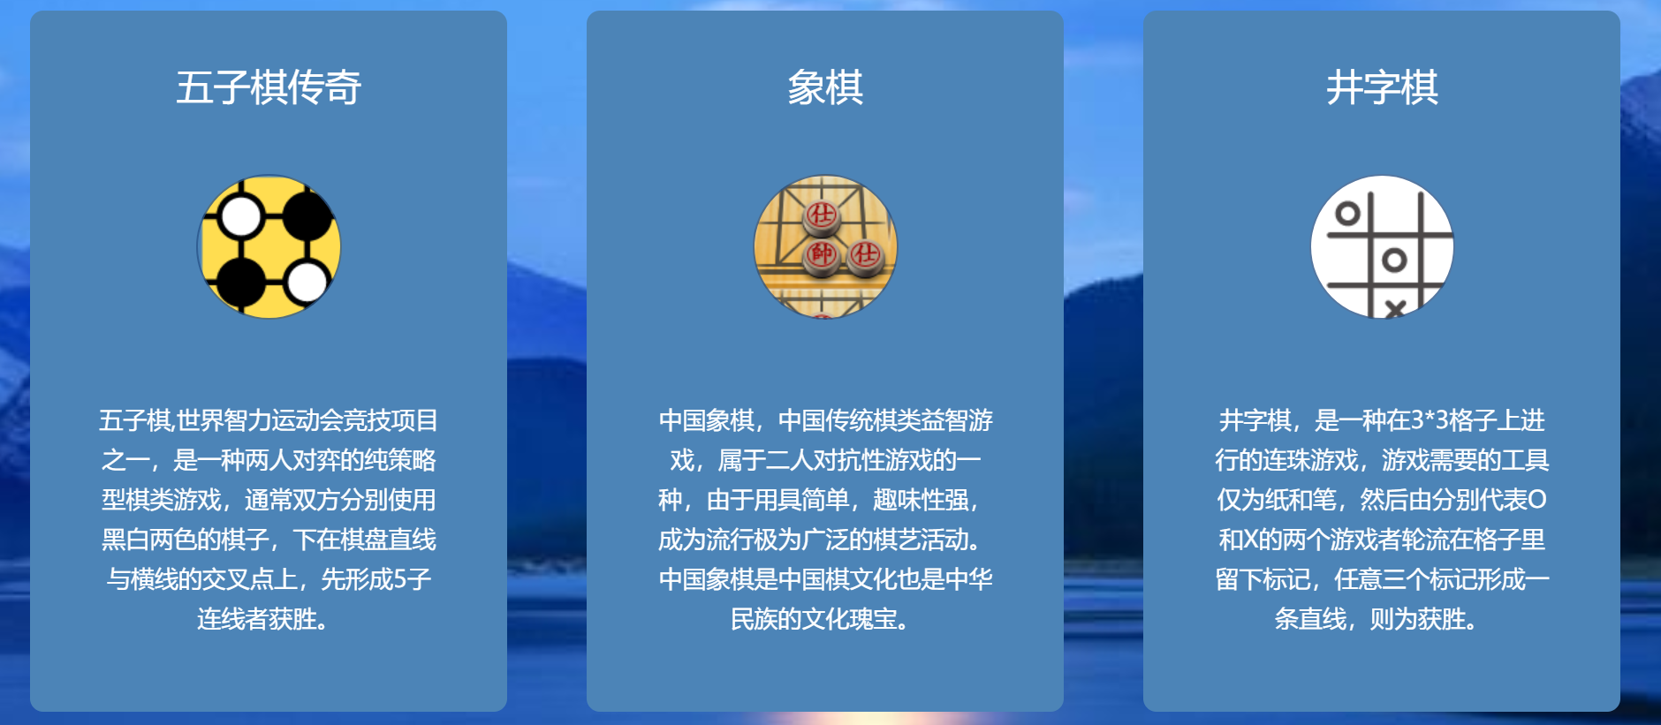
图1-2

3*.细节展示
为了使页面更加专业且细节化我们加上了一些小图标及注释等。
图1-3
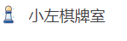
图1-4
4*色彩搭配
采用蓝色冷色调，使页面带有一种宁静的氛围，营造棋类游戏的氛围。页面采用色彩叠加以及透明度的使用，使页面富有简洁而不空洞的顺滑感。

游戏代码：
Logo代码：
主体部分（css）：
目的：定义了整体的字体，颜色，大小，页面滚动的效果，背景图定位，按钮特效时长等设置
html {
scroll-behavior: smooth;
}
body {
font-family: "Open Sans";
color: #45554B;
font-size: 18px;
font-weight: 400;
overflow-x: hidden;
background-image: url(6.jpg);
background-position: center center;
background-repeat: no-repeat;
background-attachment: fixed;
background-size: cover;
}
p{
color: white;
}
a,
button {
transition: all 0.3s ease;
}
Logo-Html部分:
<!DOCTYPE html>
<html>
<head>
<title>小左棋牌室</title>
<link rel="icon" href="4.jpg" sizes="32x32">
<link rel="stylesheet" href="bootstrap.min.css" />
<link rel="stylesheet" href="templatemo-style.css" />
</head>
<body>
<div class="背景块" data-parallax="scroll" >
<div class="小字块">
<div class="row tm-brand-row">
<div class="col-lg-4 col-11">
<div class="tm-brand-container tm-bg-white-transparent3">
<i class="fas fa-2x fa-pen 左上圆点"></i>
<div class="tm-brand-texts">
<h1 class="text-uppercase tm-brand-name">小迪棋牌室</h1>
<p class="small";text-align="center";>引领6亿人的游戏品牌</p>
</div>
</div>
</div>
Logo-css部分:
.tm-brand-container {
max-width: 350px;
height: 200px;
display: flex;
align-items: center;
justify-content: center;
color:WHITE;

}

.tm-bg-white-transparent {
background-color:rgba(208,223,230,0.4);
}
.tm-bg-white-transparent2 {
background-color:#4c84b7;
}
.tm-bg-white-transparent3 {
background-color:rgba(41,85,138,0.8);
}/*透明度的应用*/

.tm-brand-row {
align-items: center;
padding-top: 40px;
padding-bottom: 28px;
color: white;
}

.左上圆点{
width: 79px;
height: 77px;
display: flex;
align-items: center;
justify-content: center;
background-image: url(1.jpg);
background-color: transparent;
color: BLACK;
border-radius: 50%;
margin-right: 25px;
}

.tm-brand-name {
font-size: 2.3rem;
color: white;
}
.footer{
text-align: center;
color: white;
}
导航栏-html部分:
<div class="col-lg-8 col-1">
<div class="tm-nav">
<nav class="tm-bg-white-transparent navbar">
<div class="menuDiv">
<ul>
<li>
<a href="#">首页</a>
</li>
<li>
<a href="五子棋传奇.html">五子棋传奇</a>
<ul>
<li><a href="五子棋单人模式.html">单人模式</a></li>
<li><a href="五子棋双人模式.html">双人模式</a></li>
</ul>
</li>
<li>
<a href="象棋.html">象棋</a>
<ul>
<li><a href="象棋单人模式.html">单人模式</a></li>
<li><a href="象棋双人模式.html">双人模式</a></li>
</ul>
</li>
<li>
<a href="井字棋.html">井字棋</a>
<ul>
<li><a href=”井字棋单人模式.html”>单人模式</a></li>
<li><a href=”井字棋双人模式.html”>双人模式</a></li>
</ul>
</li>
</ul>
</div>
</nav>
</div>

</div>
导航栏-css部分:
.tm-navbar {/* padding: 19px 63px; */max-width: 840px;min-height: 120px;justify-content:;color: white;}
.tm-navbar .navbar-nav {
width: 100%;
display: flex;
align-items: center;
justify-content: space-around;
color: white;
}
.menuDiv {
border: 1px solid transparent;
overflow: hidden;
display:inline-block;
}
.menuDiv a {
text-decoration: none;
}
.menuDiv ul , .menuDiv li {
list-style: none;
margin: 0;
padding: 0;
float: left;
}
.menuDiv > ul > li > ul {
position: absolute;
display: none;
}
.menuDiv > ul > li > ul > li {
float: none;
}
.menuDiv > ul > li:hover ul {
display: block;
}
.menuDiv > ul > li > a {
width: 195px;
line-height: 100px;
color: black;
background-color:rgba(208,223,230,0.6);
text-align: center;
border-left: 1px solid #bbf;
display: block;
}
.menuDiv > ul > li:first-child > a {
border-left: none;
}
.menuDiv > ul > li > a:hover {
color: #f0f;
background-color: #bcf;
}
.menuDiv > ul > li > ul > li > a {
width: 120px;
line-height: 36px;
color: #456;
background-color: #eff;
text-align: center;
border: 1px solid #ccc;
border-top: none;
display: block;
}
.menuDiv > ul > li > ul > li:first-child > a {
border-top: 1px solid #ccc;
}
.menuDiv > ul > li > ul > li > a:hover {
color: #a4f;
background-color: #cdf;
}

分栏-html部分:
<div class="row" id="tmFeatures">
<div class="col-lg-4">
<div class="tm-bg-white-transparent2 tm-feature-box">
<h3 class="tm-feature-name">五子棋传奇</h3>

<div class="tm-feature-icon-container1">
<i class="fas fa-3x fa-server"></i>
</div>

<p class="text-center">五子棋,世界智力运动会竞技项目之一，是一种两人对弈的纯策略型棋类游戏，通常双方分别使用黑白两色的棋子，下在棋盘直线与横线的交叉点上，先形成5子连线者获胜。</p>
</div>
</div>

<div class="col-lg-4">
<div class="tm-bg-white-transparent2 tm-feature-box">
<h3 class="tm-feature-name">象棋</h3>

<div class="tm-feature-icon-container2">
<i class="fas fa-3x fa-headphones"></i>
</div>
<p class="text-center">中国象棋，中国传统棋类益智游戏，属于二人对抗性游戏的一种，由于用具简单，趣味性强，成为流行极为广泛的棋艺活动。中国象棋是中国棋文化也是中华民族的文化瑰宝。
</p>
</div>
</div>

<div class="col-lg-4">
<div class="tm-bg-white-transparent2 tm-feature-box">
<h3 class="tm-feature-name">井字棋</h3>

<div class="tm-feature-icon-container3">
<i class="fas fa-3x fa-satellite-dish"></i>
</div>
<p text-align="center">井字棋，是一种在3*3格子上进行的连珠游戏，游戏需要的工具仅为纸和笔，然后由分别代表O和X的两个游戏者轮流在格子里留下标记，任意三个标记形成一条直线，则为获胜。
</p>
</div>
</div>
</div>
分栏-css部分:
#tmFeatures {
padding-top: 68px;
padding-bottom: 60px;
max-width: 1260px;
margin-left: auto;
margin-right: auto;

}

.tm-feature-box {
max-width: 360px;
min-height: 480px;
border-radius: 10px;
text-align: center;
padding: 40px 50px;
margin-left: auto;
margin-right: auto;

}

.tm-feature-name {
color: white;
margin-bottom: 50px;
}

.tm-feature-icon-container1{
width: 110px;
height: 110px;
border: 1px solid rgba(41,85,138,0.8);
border-radius: 50%;
display: flex;
align-items: center;
justify-content: center;
margin-left: auto;
margin-right: auto;
margin-bottom: 60px;
background-image:url(围棋.jpg);
}
.tm-feature-icon-container2{
width: 110px;
height: 110px;
border: 1px solid rgba(41,85,138,0.8);
border-radius: 50%;
display: flex;
align-items: center;
justify-content: center;
margin-left: auto;
margin-right: auto;
margin-bottom: 60px;
background-image:url(象棋2.jpg);
}
.tm-feature-icon-container3{
width: 110px;
height: 110px;
border: 1px solid rgba(41,85,138,0.8);
border-radius: 50%;
display: flex;
align-items: center;
justify-content: center;
margin-left: auto;
margin-right: auto;
margin-bottom: 60px;
background-image:url(井字棋.jpg);
background-color: white;
}

实验结果
通过本网页的编写和开发，进一步的提高了自己的基本编程能力，第一次接触前端方面的语言，从了解到熟悉应用html，css，css3等语言，学习到了选择器，修饰等方面的知识。通过本程序的训练，使我们对前端语言及开发有了一个更能深刻的了解。通过这次程序开发，我们对程序员有了更深刻的认识。我们意识到程序员不仅要有过人的思维，还要有足够的耐心，以及合作的意识、独立解决困难的意识。我们学到了很多知识，我们得到的不仅仅是页面这个结果，更有在过程中潜心钻研，从手足无策到最终通过自己努力茅塞顿开的兴奋感，无一不是努力后得到的馈赠。遇到一些问题时，我们明白了自己有很多的不足，程序也有缺陷，但这本来就是一个不断尝试、不断完善的过程，需要自己去不断摸索、试验，有了这次的体验，以后我们会在这条路上走的更远。

